**Раздел: Работа с бисером. Бисероплетение. 16.11.2022г**

**Тема урока: Плетение из бисера цветов. Роза.**

**ЦЕЛЬ:** изготовление розы из бисера.

**ЗАДАЧИ:**

**Обучающая:**

- познакомить с этапами изготовления цветов;

- учить создавать из простых элементов более сложные;

- научить параллельному плетению.

**Развивающая:**

- развивать образное мышление, творческую самостоятельность, память, воображение, внимание, мелкую моторику, вызвать желание фантазировать.

**Воспитательная:**

- воспитывать, личностные качества аккуратность, усидчивость, ответственность.

**Тип урока:** урок изучения нового материала.

**Форма работы:** фронтальная, индивидуальная, парная.

**Оборудование и наглядные пособия: магнитофон,** ножницы, готовые изделия, бисер, проволока, технологические карты.

**Ход урока**.

1. **Организационный момент.**

- приветствие;

- проверка посещаемости;

- проверка подготовленности к уроку.

1. **Валеологическая минутка.**

*Цель:* создание обстановки психологического комфорта на уроке, снятие напряжения.

Учитель предлагает детям представить, что они листочки, которые качаются на слабом дуновении ветра. Дети садятся удобно, закрывают глаза, расслабляют мышцы рук и ног, покачивая ими. Затем учащиеся открывают глаза и улыбаются соседу по парте. Успокоившиеся после перемены ребята включаются в урок.

1. **Формулирование темы и цели урока.**

А занятие я хочу начать со стихотворения С. Я. Маршака. (Звучит тихая музыка)

Нет в мире ничего нежней и краше,  
Чем этот сверток лепестков,  
Раскрывшейся благоуханной чашей,  
Как он прекрасен, холоден и чист

Темно – зеленый, по краям зубчатый,  
За лепесток заходит лепесток.

И все они своей пурпурной тканью

Струят неиссякаемый поток.

Цветы – странные создания природы. Они распускались на нашей планете, задолго до появления самых отдаленных предков человека.

Разве не удивительно, что через полторы сотни миллионов лет цветы оказались воплощением изящества и красоты для людей?

– Наверно вы догадались, о чем пойдет речь на занятии? (ваши предположения)

– Правильно о цветах и не просто о цветах, а о цветах выполненных своими руками.

– Скажите, а какую роль цветы играют в жизни человека? (ответы ребят)

Много радости приносят людям цветы. Они дарят хорошее настроение, будят фантазию, оживляют и украшают наш дом.

1. **Вводное слово учителя.**

Сейчас мы готовы платить порой немалые деньги, чтобы подержать в руках это недолговечное совершенство в виде соцветия астры или [бутона](http://pandia.ru/text/category/buton/) розы.

С их помощью мы выражаем добрые чувства и движения души – любовь, признательность, верность. И сейчас я хочу показать вам цветы, выполненные из бисера.

В руках человека цветы оказались неиссякаемым источником новых необычных форм и неожиданных сочетаний красок. В мире выведены десятки тысяч сортов и разновидностей цветов. Примерно также дело обстоит и с декоративными цветами, вернее с конструкциями, которые нередко напоминают формы настоящих живых цветов. Люди, увлеченные искусством изготовления декоративных цветов, не пытаются копировать природу. Из бисера, лески и проволоки умелые пальцы могут извлечь, десятки разнообразных изделий, которые условно могут быть названы цветами

Назначение их, впрочем, совершенно такое же – они призваны радовать наш глаз, вызывать добрые чувства.

–Скажите, а где могут быть использованы цветы из бисера? (ответы ребят)

1. **Объяснение нового материала.**

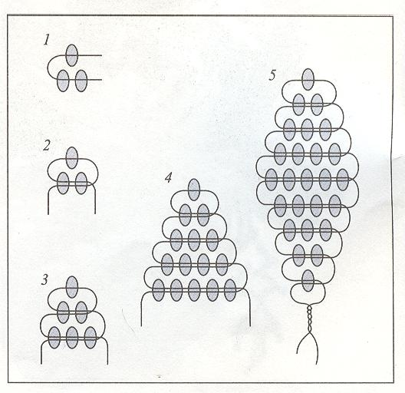**Параллельное плетение**

Параллельное плетение бисером это более сложная техника. Вы можете делать как плоские, так и объемные цветы в этой технике. Параллельное плетение используется для плетения лепестков цветов и листьев. Особенность этой техники заключается в том, элемент плетется сверху вниз, выполняется каждый ряд последовательно.

Рассмотрим параллельное плетение на примере лепестка.

Формула 1-1-2-4-4-4-3-2. Это означает, сколько бисерин необходимо для каждого ряда лепестка. В нашем случае у нас 8 рядов. Возьмем проволоку 12”(30см).

Ряд 1. Нанизываем на проволоку 1 бисеринку. Сдвинем ее до середины проволоки. Сложим проволоку пополам.

Ряд 2. На правую часть проволоки нанизываем 1 бисерину. Протягиваем через бисерину с левой стороны левую часть проволоки.

Ряд 3. На правую часть проволоки нанизываем 2 бисерины. И через весь ряд протягиваем левую часть проволоки.

Ряд 4. Нанизываем на правую часть проволоки 4 бисерины и вторую часть проволоки протягиваем через весь ряд. Отцентрируем четвертый ряд относительно третьего. Ряды 5 и 6 выполняем также как и 4 ряд.

Ряд 7. Набираем на правую часть проволоки 3 бисерины и пропускаем через них другой конец проволоки. Центрируем ряд относительно предыдущего ряда.

Ряд 8. Набираем на один конец проволоки 2 бисерины и пропускаем через них второй конец проволоки. Скручиваем концы проволоки, чтобы зафиксировать бисерины. Наш лепесток готов.

Если необходимо соединить лепестки между собой в нижних 6, 7, 8 рядах. Плетем последующие лепестки по схеме, когда доходим до 6-го ряда со стороны соединения цепляем нашу рабочую проволоку, которая вышла из 5-го ряда бисера, через боковые петли предыдущего лепестка. Проделываем это соединение также в 7 и 8 рядах.

**Французское плетение**

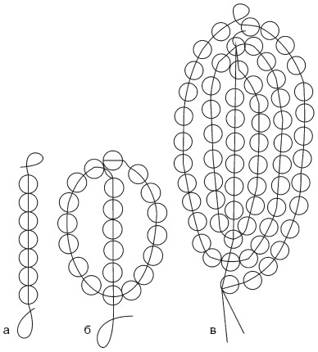Французское плетение бисером очень распространенная техника. Она используется также как и параллельное плетение для изготовления листиков и лепестков. Это достаточно простое плетение, которое часто используется для плетения цветов.

1. Делаем стержень листка. На проволоку набираем необходимое количество бисера. В нашем примере 9 штук. На конце проволоки делаем петлю, которая будет препятствовать выпадению бисера со стержня.

2. На конце столбика бисера, на стержне закрепляем длинный кусок проволоки, на которую нанизываем 1 круговой ряд бисера согласно схеме (11 бисеринок). Обматываем проволоку вокруг стержня, плотно прижимая бисер к стержню.

3. Набираем 2 ряд бисера (11 бисеринок). Обматываем проволоку вокруг стержня, плотно прижимая бисер к стержню.

4. Набираем 3 ряд бисера (15 бисеринок). Обматываем проволоку вокруг стержня, плотно прижимая бисер к стержню.

5. Набираем 4 ряд бисера (15 бисеринок). Обматываем проволоку вокруг стержня, плотно прижимая бисер к стержню.

*Этапы работа над цветком.*

1. Плетение лепестков.
2. Плетение чашелистика.
3. Плетение листиков.
4. Сборка цветка.
5. Плетение нужного количества цветов и составление букета.

*Материалы для работы:*

* Бисер для розы и для листьев;
* Проволока для работы с бисером;
* Флористическая лента;
* Проволока для стебля;

Плести лепестки для розы будем в технике параллельное плетение. Для этого мы на отрезок проволоки нанизываем одну бисерину, отправляем ее к центру отрезка, затем скрещиваем оба хвостика проволоки в следующих нанизанных двух бисеринах. Далее количество бисерин увеличивается для каждого ряда на две бисерины. Так мы плетем до тех пор, пока количество бисерин не увеличится до 10. Следующий ряд формируем из 11 бисерин, нанизываем на каждый хвостик по 9 бисерин, и скрещиваем хвостики в самой первой бисерине. Таким образом мы получаем первый лепесток для цветка. Всего для одной розы необходимо подготовить их 8 штук.

[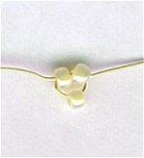](http://pleteniebiserom.ru/wp-content/uploads/2015/06/roos1.jpg)[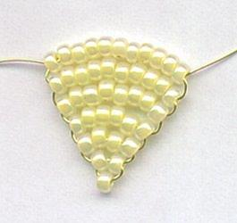](http://pleteniebiserom.ru/wp-content/uploads/2015/06/roos2.jpg)[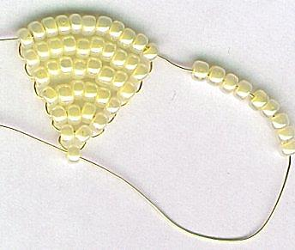](http://pleteniebiserom.ru/wp-content/uploads/2015/06/roos3.jpg)

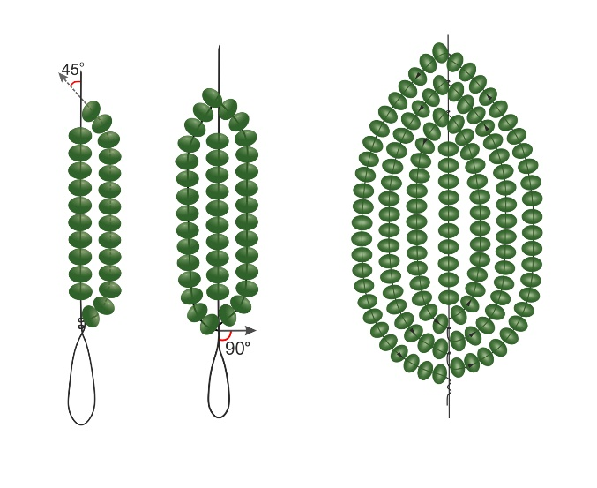[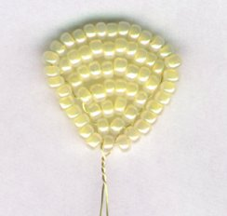](http://pleteniebiserom.ru/wp-content/uploads/2015/06/roos0.jpg)

[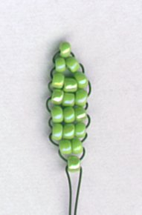](http://pleteniebiserom.ru/wp-content/uploads/2015/06/roos5.jpg)

Следом формируем 6 чашелистиков в такой же технике параллельное плетение. Количество бисерин: 1-2-3-3-3-2-1.

Теперь пришел черед лепестков, которые плетутся французским плетением. Всего 3 листочков для одной розы.

И финальный штрих – маленькие цветочки, дополняющие букет из роз. Чтобы не декорировать потом стебель этих цветочков флористической лентой, можно взять зеленую проволоку для работы.

А теперь собираем все наши детали в единое целое, приматывая их к отрезку толстой проволоки, который служит стеблем. Попутно декорируем готовый стебель флористической лентой и добавляем наши маленькие цветочки. Такая роза и одна очень хорошо смотрится, не говоря уже о пышном букете.

1. **Физминутка.**

«Цветы»

Раз –два-три выросли цветы (сидели на корточках, встаем)  
К солнцу потянулись высоко: (тянутся на носочках)  
Стало им приятно и тепло! (смотрят вверх)  
Ветерок пролетал, стебелечки качал (раскачивают руками влево - вправо над головой)  
Влево качнулись- низко прогнулись. (наклоняются влево)  
Вправо качнулись – низко пригнулись. (наклоняются вправо)  
Ветерок убегай! (грозят пальчиком)  
Ты цветочки не сломай! (приседают)  
Пусть они растут, растут,  
Детям радость принесут! (медленно приподнимают руки вверх, раскрывают пальчики).

1. **Практическая работа.**
   1. **Вводный инструктаж.**

**Правила техники безопасности при работе с бисером**

1. Опасности в работе: повреждение пальцев проволокой; травма руки ножницами; травма глаз.   
2. Что нужно сделать до начала работы: положить инструменты и приспособления в отведенное для них место.

3. Что нужно делать во время работы: быть внимательной к работе; класть ножницы справа с сомкнутыми лезвиями, направленными от себя; передавать ножницы только с сомкнутыми лезвиями и кольцами вперед. Нельзя резать на ходу. При работе с ножницами необходимо следить за движением и положением лезвий во время работы.

4. Что нужно сделать по окончании работы: посчитать количество иголок и булавок в игольнице. Их должно быть столько, сколько было в начале работы; убрать рабочее место.

5. Следим за осанкой, не горбимся.

* 1. **Выполнение практической работы и текущий инструктаж.**

- Назовите этапы работы над цветком? *Просмотр технологических карт.*

- Какие традиции надо соблюдать в работе? Аккуратность, терпение, добросовестность, правильность.

Плетение изделия технологической карте.

*При возникновении затруднений у отдельных обучающихся, возможна организация взаимопомощи обучающихся.*

* 1. **Целевые обходы учителя.**

-контроль организации рабочего места.

-контроль правильности выполнения приемов работы и соблюдение правил безопасной работы.

-оказание помощи учащимся, испытывающим затруднения.

-контроль объема и качества выполнения работы.

**7.4 Заключительный инструктаж**

*Ребята проговаривают, какие в целом были допущены ошибки при выполнении задания и совместно с учителем ищут пути решения.*

1. **Рефлексия**

«Комплимент»:

Комплимент – похвала.

Комплимент деловым качествам.

Комплимент в чувствах, в котором учащиеся оценивают вклад друг друга в занятии.

*Такой вариант окончания урока даёт возможность удовлетворения потребности в признании личностной значимости каждого.*

1. **Подведение итогов.**